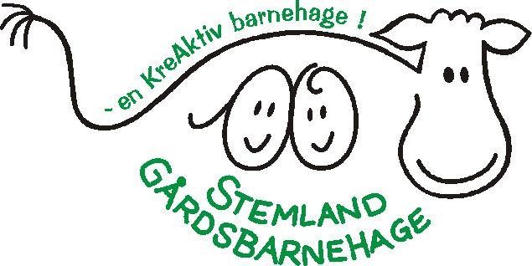
PROGRESJONSPLAN/UTVIKLINGSPLAN
FOR STEMLAND GÅRDSBARNEHAGE

KROPP, BEVEGELSE OG HELSE

 | MÅL: | METODE:
TRINN 1  1-2 | - Fysisk aktivitet i minst 30 min  - Bli kjent med kroppen sin  - Introdusere barna for sunn og allsidig mat  - Delta i sosialt fellesskap rundt matbordet  - Få gode erfaringer med friluftsliv og uteliv  - Sitte på Leffe – ri  - Introdusere barna får potte  - Ha rom for avslapping  - Fokus på håndvask  - Erfare de ulike sansene som smak, lyd, følelser, lukt, hørsel…  - Bli kjent med dyrene på gården  - Vann er tørstedrikk  - Få erfaring med tumlelek  - Kjenne på å være varm og kald | - Turer i all slags vær  - Uteliv hver dag  - La barna gjøre mest mulig selv-medvirkning  - Dans og bevegelsesleker  - Bevegelsessanger  - Aktive voksne - rollemodeller  - Tid – la barna få bruke kroppen gjennom å hoppe, krabbe, gå, danse, løpe, rulle…  - Gode sove- og hvilerutiner i samarbeid med foreldrene  - Ha utstyr tilgjengelig og i rett høyde slik at barna kan klare selv  - Voksne som oppholder seg på gulvet sammen med barna
TRINN 2  3-4 | - Fysisk aktivitet min 45 min  - Ta imot og kaste ball  - Gang – trav med Leffe  - Være delaktig i matlaging  - Bli introdusert for skileik  - Introduseres for spikking  - Fingergrep på blyant øves  - Erfaring med ulike formingsaktiviteter: naturmaterialer, tegnesaker, klippe, lime, perle…  - Dogåing- slutte med bleier  - Være aktiv i dyreholdet – gi mat og ordne  - Oppfordres til å kle på seg selv  - Introduseres for regellek  - Kjenne til navn på de fleste kroppsdelene våre | - Balleker  - Hinderløyper  - Turer i ulendt terreng – lengre turer  - Støttende og motiverende voksne  - Tilgjengelige formingsaktiviteter – voksne som lar barna være kreative  - Sykkeldag  - Skidag  - Voksnes instruksjoner
TRINN 3  5-6 | - Fysisk aktivitet min 60min  - Styre og trave med Leffe  - Lage egen mat  - Påkledning på egen hånd – vite hva som trengs av klær  - Barna motiveres og ”presses” til å tørre å utfordre egne fysiske grenser  - Erfaring og kunnskap om egen kropp – egen kropp og andres kropp. Respekt for andre  - Muligheter til å kjenne på ”suget” i magen ved lek og aktivitet  - Det er greit å bli sliten og kjenne på høy puls  - Vaske hender uoppfordret etter do-besøk, når vi kommer inn og før vi spiser  - Oppfordres til å være selvstendig under dogåing – hygiene  - Kan selv ta initiativ til regellek og opprettholde den type lek over tid | - Deltagende voksne som er tilstede sammen med barna  - Rutiner for hygiene  - Faste turdager  - Kjøkkenhjelpere  - Lengre og mer fysisk krevende turer  - Sykkelturer langs vei  - Skiturer

